**订单管理**

**【操作步骤】**

**1，酒店超级管理员订单操作及管理。**

1）酒店商户或门店超级管理员登陆系统，点击菜单“订单管理”，系统显示订单管理列表。可通过输入查询条件查询具体订单，并针对订单列表可导出excel。如下图：

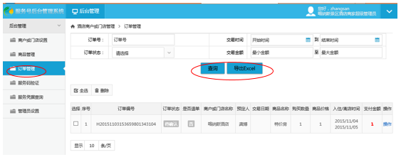

2）订单操作：通过点击具体订单对应操作栏里“操作”按钮进行订单的后续处理。

A 针对订单状态为“待确认”的订单，需酒店确认是否有房，并给予订单确认操作。点击【操作】按钮，如下图：



系统显示订单详情界面，酒店依据房间情况更改订单状态：商家接受或商家拒绝（注：选择商家接受后，则游客就可在公众号上针对该订单进行支付了），并点击【提交】按钮。如下图：

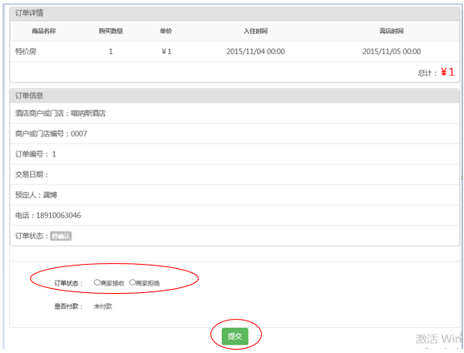

B 针对订单状态为“已支付”的订单，酒店需结合用户到店核销验证码的情况进行订单完成的操作，状态为“订单完成”的订单方可和景区进行结算。如下图：

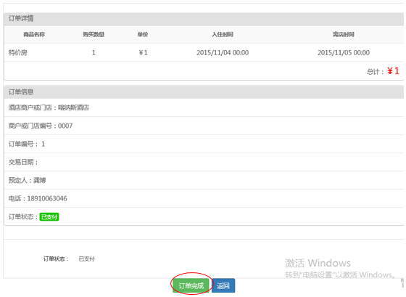

C 针对其他状态的订单，酒店仅通过点击【操作】按钮进行订单详情查看。